ردیف | نام بسته | مسئول بسته | شماره تلفن | عکس
1 | اخلاق حرفهای | آقای دکتر کمالی | 09136669593 | 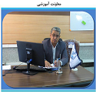
2 | اعتبار بخشی | خانم مهنی | 09131485248 | 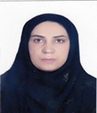
3 | آموزش پاسخگو و عدالت | خانم امیریان | 09103080718
4 | آینده نگاری و ظرفیت سازی | آقای دکتر فاریابی | 09131484695 | 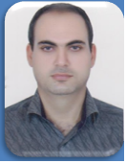
5 | آموزش مجازی | خانم پورشاهرخی | 09132494322
6 | بینالمللسازی | خانم دکتر رفعتی | 09133489902 | 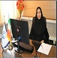
7 | توسعه راهبردی | خانم رئیسی | 09139484315 | 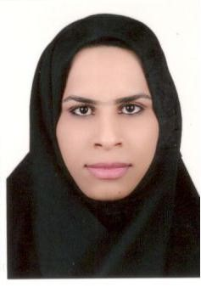
8 | توسعه و ارتقا زیر ساختها | خانم قرشی | 09133951368 | 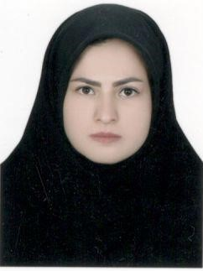
9 | توسعه کارآفرین | آقای ملاعلینژاد | 09355786617 | 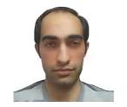
10 | ماموریت گرایی | آقای چرخلو | 09126842965 | 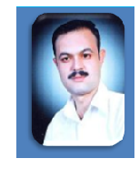
11 | ارتقا نظام ارزیابی | آقای دکتر طاهری | 09132489448 | 